
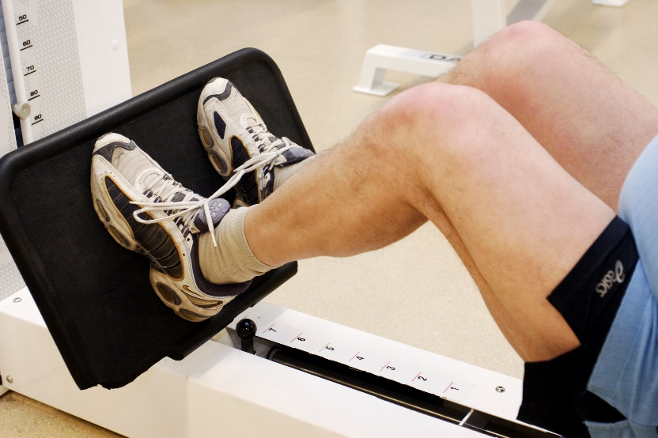
Udarbejdet i august 2024 – rev. april 2025
Brørup Sundhedscenter – Træning & Livsstil
Sundhed & Sammenhæng
Kvalitetsstandard for vedligeholdende træning efter
Servicelovens §86 stk. 2
Gældende i 2025

Kvalitetsstandard Servicelovens §86 stk. 2:

Vedligeholdende træning

§86 stk. 2: ”Kommunalbestyrelsen skal tilbyde hjælp til at vedligeholde fysiske eller psykiske færdigheder til personer, som på grund af nedsat fysisk eller psykisk funktionsevne eller særlige sociale problemer har behov herfor”.

Formål
Formålet med tilbuddet er:
- At vedligeholde fysiske eller psykiske færdigheder gennem en træningsindsats
- At mindske væsentlige følger af nedsat fysisk eller psykisk funktionsevne
- At forebygge vedvarende eller yderligere svækkelse
- At forebygge behov for øget hjælp, f.eks. i form af personlig og praktisk hjælp
- At forebygge sygehusindlæggelse

Målgruppen
Målgruppen er borgere, som vurderes at have behov for en individuel tilrettelagt træningsindsats, på grund af nedsat fysisk eller psykisk funktionsevne eller særlige sociale problemer.

Særlige kvalitetsmål
- At der visiteres og leveres vedligeholdende træning efter gældende lovgivning og Vejen Kommunes politisk godkendte serviceniveau
- Terapeuten og borgeren fastlægger i samarbejde de konkrete mål for den vedligeholdende træning
- Træningen retter sig mod problemer i forhold til kroppens funktioner og udførelse af hverdagsaktiviteter
- Undervejs vejledes borgere, eventuelt pårørende og samarbejdspartnere i, hvordan det opnåede resultat af træningen kan vedligeholdes.

Indhold
Træningen foregår i:
- Træningslokale på et af kommunens plejecentre i lokalområdet
- Borgerens eget hjem
- Brørup Sundhedscenter

Træningen foregår som:
- Hold- eller samtræning
- Individuel træning
- Vejledning i selvtræning eller visiteret træning i samarbejde med samarbejdspartnere med opfølgning ved terapeut
- Digitalt understøttet træning, fx via video eller apps

Forløbet består typisk af:
- En opstartssamtale og forventningsafstemning mellem borger og terapeut. Pårørende kan eventuelt deltage
- En terapeutfaglig undersøgelse og test af funktionsevnen
- Løbende dialog om målet for forløbet
- En kombination af træning med terapeuten og selvtræning
- Vejledning i at fortsætte med at være fysisk aktiv efter endt forløb. Det kan for eksempel være som selvtræning, i det frivillige foreningsliv eller i et aktivitetshus

Træningen varetages af fysio- og ergoterapeuter fra Træning & Livsstil på Brørup Sundhedscenter. Hvis borgeren samtidigt modtager praktisk eller personlig hjælp, koordineres indsatserne mellem fagpersonerne i Træning & Livsstil og i Ældre & Rehabilitering.
Træningen foregår på hverdage i dagtimerne.
Tilbud og træningsydelse er gældende indtil der ud fra en terapeutfaglig vurdering træffes afgørelse om ændring eller ophør af bevilling. Træningen bliver løbende vurderet af terapeuten ift. tilbuddets indhold, lokalitet og varighed.

Den vedligeholdende træning afsluttes
- Når målet ud fra en terapeutfaglig vurdering er nået
- Når målet ud fra en terapeutfaglig vurdering kan nås ved andre tiltag såsom selvtræning, træning i andet regi, deltagelse i almindelige daglige aktiviteter, gåture eller aktiviteter i det frivillige foreningsliv eller i et aktivitetshus
- Når borger ikke længere har behov for terapeutfaglig vejledning i forløbet
- Hvis borgeren gentagne gange melder afbud eller udebliver fra træningen

Henvisning og visitation
Borgere og pårørende fra Vejen Kommune kan henvende sig til Brørup Sundhedscenter – Træning & Livsstil med henblik på at blive visiteret til tilbuddet. Borgeren kan også henvises fra egen læge og fra øvrige kommunale enheder, som fx Ældre & Rehabilitering, sundhedsplejen, skoler, daginstitutioner mv. Tilbuddet gives på baggrund af en konkret individuel vurdering som foretages af terapeuten. Følgende punkter tages i betragtning i denne vurdering:
- Borgerens motivation og forudsætninger for at samarbejde om træningen
- Målet med forløbet er at borgeren opnår størst mulig grad af selvhjulpenhed i sin hverdag
- Om andre tilbud ville være mere relevante i den aktuelle situation

Forløbet startes op senest 10 hverdage efter visitation. Såfremt dette ikke er muligt, informeres borgeren om ventetiden.

Klageadgang
Hvis klagen vedrører personalet eller den udførte opgave, kan borgeren kontakte lederen af Træning & Livsstil på Brørup Sundhedscenter. Hvis klagen vedrører den sundhedsfaglige indsats eller tilsidesættelse af borgerens patientrettigheder, er der formel klageadgang til Styrelsen for Patientklager, https://stpk.dk/

Kørsel
Som udgangspunkt ydes der ikke kørsel til tilbuddet.
Borgere, som er berettiget til handicapkørsel, kan sende et ansøgningsskema til Vejen kommune via Kørsel (vejen.dk). Kørselskontoret kan også kontaktes på tlf. 79 96 67 96.

Borgere, som ikke har mulighed for at bruge den almindelige kollektive trafik, kan benytte Flextrafik. Kørslen bliver planlagt efter borgerens individuelle behov, og foregår med mindre vogne. Læs mere herom på Flextrafiks hjemmeside: https://www.sydtrafik.dk/flextrafik eller kontakt Flextrafik på tlf. 76 608 608.

Dokumentation og tavshedspligt
Terapeuterne har pligt til at føre journal over borgerens træningsforløb. Oplysningerne bliver gemt elektronisk for at sikre dokumentation for planlagt og udført træning. Ifølge persondataloven har borgeren ret til at få indsigt i de registrerede oplysninger. Oplysningspligten opfyldes i breve til borgeren.
Terapeuterne har tavshedspligt. De må ikke videregive fortrolige oplysninger uden borgerens samtykke.

Borgerens hjem som terapeutens arbejdsplads
Når borgeren modtager træning i eget hjem, bliver hjemmet samtidigt terapeutens arbejdsplads. Derfor stilles visse krav:
- Borgeren og de pårørende må ikke ryge, mens terapeuten arbejder i hjemmet. Der skal luftes ud, inden arbejdet påbegyndes
- Husdyr skal være lukket inde i et rum, hvor terapeuten ikke kommer under sit besøg

Forventninger til borgeren
- Borgeren er motiveret for den vedligeholdende træning
- Borgeren medvirker aktivt til at sætte mål for forløbet
- Borgeren deltager i det aftalte forløb
- Hvis borgeren er forhindret i at møde på det aftalte tidspunkt, gives der besked hurtigst muligt og senest dagen før til terapeuten eller Brørup Sundhedscenter på tlf. 79 96 64 34

